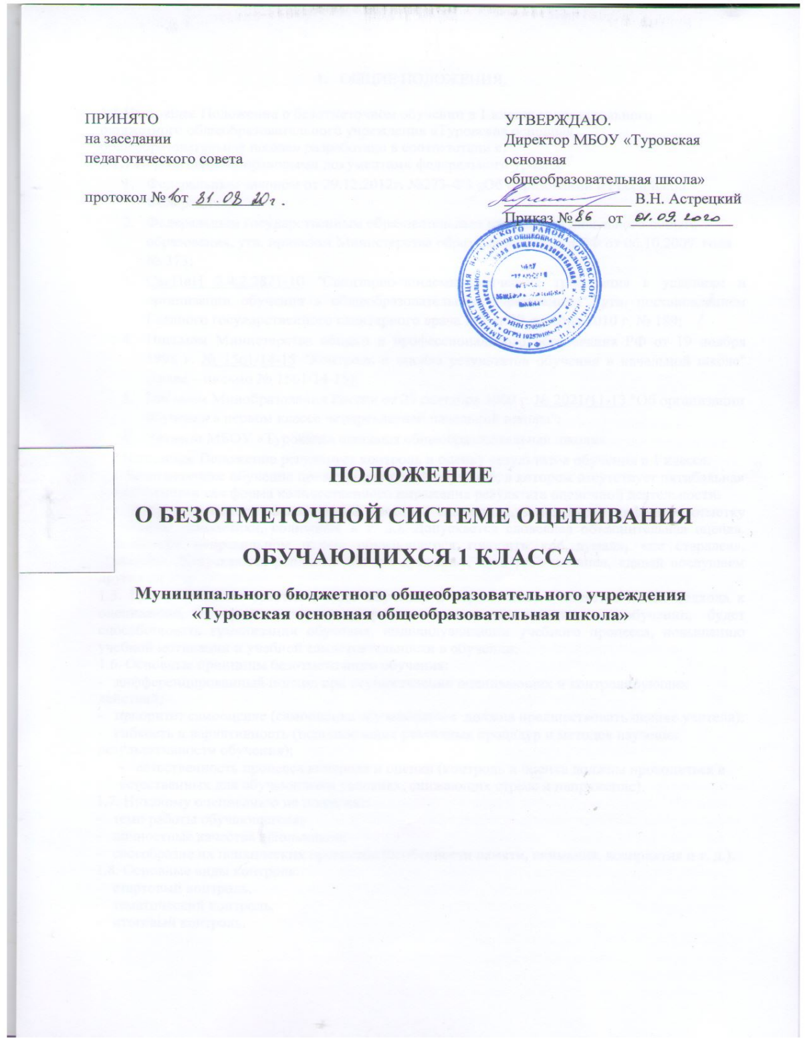

- ОБЩИЕ ПОЛОЖЕНИЯ.

1.1.Настоящее Положение о безотметочной системе оценивания обучающихся 1 класса муниципального бюджетного общеобразовательного учреждения «Туровская основная общеобразовательная школа» разработано в соответствии с:

1.1.1.Нормативными правовыми документами федерального уровня:

- Федеральным законом от 29.12.2012г. №273-ФЗ «Об образовании в Российской Федерации»;

- Федеральным государственным образовательным стандартом начального общего образования, утв. приказом Министерства образования и науки РФ от 06.10.2009. года № 373;

- СанПиН 2.4.2.2821-10 "Санитарно-эпидемиологические требования к условиям и организации обучения в общеобразовательных учреждениях", утв. постановлением Главного государственного санитарного врача РФ от 29 декабря 2010 г. № 189;

- Письмом Министерства общего и профессионального образования РФ от 19 ноября 1998 г. № 1561/14-15 "Контроль и оценка результатов обучения в начальной школе" (далее – письмо № 1561/14-15);

- Письмом Минобразования России от 25 сентября 2000 г. № 2021/11-13 "Об организации обучения в первом классе четырехлетней начальной школы";

- Уставом МБОУ «Туровская основная общеобразовательная школа»

1.2.Настоящее Положение регулирует контроль и оценку результатов обучения в 1 классе.

1.3. Безотметочное обучение представляет собой обучение, в котором отсутствует пятибальная форма отметки как форма количественного выражения результата оценочной деятельности.

1.4. Допустимо использование любой знаковой символики, заменяющей цифровую отметку (звездочки, самолетики, солнышки и т. д.). Допускается словесная объяснительная оценка. Нельзя при неправильном ответе обучающегося говорить «не думал», «не старался», «неверно». Допускаются реплики: «ты так думаешь», «это твое мнение», «давай послушаем других» и т. д.

1.5. Целью введения безотметочного обучения в первом классе является поиск подхода к оцениванию, который позволит устранить негативные моменты в обучении, будет способствовать гуманизации обучения, индивидуализации учебного процесса, повышению учебной мотивации и учебной самостоятельности в обучении.

1.6. Основные принципы безотметочного обучения:

- дифференцированный подход при осуществлении оценивающих и контролирующих действий;

- приоритет самооценке (самооценка обучающегося должна предшествовать оценке учителя);

- гибкость и вариативность (использование различных процедур и методов изучения результативности обучения);

  - естественность процесса контроля и оценки (контроль и оценка должны проводиться в естественных для обучающихся условиях, снижающих стресс и напряжение).

1.7. Никакому оцениванию не подлежат:
- темп работы обучающегося;
- личностные качества школьников;
- своеобразие их психических процессов (особенности памяти, внимания, восприятия и т. д.).
1.8. Основные виды контроля:
- стартовый контроль,
- тематический контроль,
- итоговый контроль.

- КОНТРОЛЬ И ОЦЕНКА РАЗВИТИЯ ОБУЧАЮЩИХСЯ.

2.1. Основными показателями развития обучающихся 1 класса являются:
- учебно-познавательный интерес;
- самостоятельность суждений, критичность по отношению к своим и чужим действиям;
- основы самостоятельности;

- способность к преобразованию изученных способов действия в соответствии с новыми условиями задачи.

2.2. Содержательный контроль и оценка обучающихся должны быть направлены на выявление индивидуальной динамики развития первоклассников (от начала учебного года к концу) с учетом личностных особенностей и индивидуальных успехов.

2.3. Динамика развития обучающихся фиксируется учителем.

- КОНТРОЛЬ И ОЦЕНКА ЗНАНИЙ И УМЕНИЙ ОБУЧАЮЩИХСЯ.

3.1. Содержательный контроль и оценка знаний и умений первоклассников предусматривает выявление индивидуальной динамики качества усвоения предмета ребенком и не допускает сравнения его с другими детьми.

3.2 . Для отслеживания уровня усвоения знаний и умений используются:
- стартовые и итоговые проверочные работы;
- тестовые диагностические работы;
- текущие проверочные работы;
- портфолио ученика.

3.3. Стартовая работа (проводится в начале сентября) позволяет определить актуальный уровень знаний, необходимый для обучения, а также «зону ближайшего развития предметных знаний».

3.4.Тестовая диагностическая работа («на входе» и «выходе») включает в себя задания, направленные на проверку пооперационного состава действия, которым необходимо овладеть учащимся в рамках данной учебной задачи.

3.5. Тематическая проверочная работа проводится по ранее изученной теме, в ходе изучения следующей на этапе решения частных задач.

3.6. Итоговая проверочная работа (проводится в конце апреля) включает все основные темы учебного периода.

3.7. Портфолио первоклассника представляет собой подборку личных работ, в которые могут входить творческие работы, отражающие его интересы, лучшие работы, отражающие прогресс первоклассника в какой-либо области, продукты учебно-познавательной деятельности обучающегося – самостоятельно найденные информационно-справочные материалы из дополнительных источников, доклады, сообщения и пр.

3.8. При оценивании обучающихся первого класса по всем учебным предметам применяется словесная оценка « справился», « не справился». Считать, что обучающийся с работой «справился », если выполнено правильно более 50% работы, с работой « не справился», если выполнено правильно менее 50% работы. В рабочих и контрольных тетрадях « справился» отмечать знаком «+», « не справился» отмечать знаком «-». При проверке тетрадей учитель имеет право ошибки выносить на поля, отмечая их знаком «/», а также дополнять словесной

оценкой (« Молодец», «Умница», « Аккуратнее» и т. д.). Успешностью обучения первоклассника по полугодиям и на конец учебного года считать результаты выполненных приоритетных работ (контрольные работы, проверочные работы, тестовые работы) по каждому

учебному предмету. Количество работ по каждому учебному предмету определяется по календарно-тематическому планированию.

Обучение по учебному предмету считается успешным, если все приоритетные работы зачтены более 50%, если все приоритетные работы по учебному предмету зачтены менее 50%, то учитель имеет право направить обучающегося на консультацию к специалистам (логопед, дефектолог, психолог, психиатр…), а также на ШМПК, ПМПК. Динамику успешности/не успешности обучения учитель отслеживает по « Листу достижений

обучающегося», которая заполняется учителем по полугодиям, по оценочным листам каждого учебного предмета.

- ВЕДЕНИЕ ДОКУМЕНТАЦИИ.

4.1. Учитель:

4.1.1. По каждому предмету составляется календарно-тематическое планирование на год, которое является основой планирования педагогической деятельности учителя.

4.1.2. Классный (электронный) журнал является главным документом учителя и заполняется соответственно программе. Отметки не выставляются.

4.1.3. Результаты обучения фиксируются в специально разработанных технологических картах (Лист достижений обучающегося ), составленных согласно программам по каждому предмету.
(См. Приложения 1).

5. ПРАВА И ОБЯЗАННОСТИ СУБЪЕКТОВ КОНТРОЛЬНО-ОЦЕНОЧНОЙ
ДЕЯТЕЛЬНОСТИ.

5.1. Между учителем, обучающимися, родителями учащихся и администрацией школы в рамках безотметочного обучения необходимо строить равноправное сотрудничество.

5.2. Учитель имеет право:

- определять содержание оценочной деятельности в соответствии с тематическим планированием;

- оценивать обучающихся только относительно их собственных возможностей и достижений.
5.4. Учитель обязан:
- соблюдать правила оценочной безопасности;
- вести учет продвижения обучающихся;

- доводить до сведения родителей достижения и успехи обучающихся.
5.5. Родитель имеет право:
- знать о принципах и способах оценивания первоклассников в данной школе;
- на получение достоверной информации об успехах и достижениях своего ребенка;

- на индивидуальные консультации с учителем по поводу проблем, трудностей и путей преодоления их у своего ребенка.

5.6. Родитель обязан:
- соблюдать правила оценочной безопасности и Положения безотметочного обучения;

- информировать учителя о возможных трудностях и проблемах ребенка, с которыми родитель сталкивается в домашних условиях;

- посещать родительские собрания (рефлексии), на которых идет просветительская работа по оказанию помощи в образовании детей.

  - ОТВЕТСТВЕННОСТЬ СТОРОН.

6.1. При нарушении основных принципов безотметочного обучения одной из сторон учебно-воспитательного процесса другая сторона имеет право обратиться к администрации школы с целью защиты своих прав в установленном Уставом школы порядке.

6.2. Нарушение правил оценочной безопасности является предметом административного разбирательства и общественного порицания.

6.3. В случаях, когда родителей не устраивают отдельные положения данного документа, они имеют право перевести ребенка в другую школу.

Приложение 1
ЛИСТ ИНДИВИДУАЛЬНЫХ ДОСТИЖЕНИЙ
ученика (цы) 1 класса МБОУ «Туровская основная общеобразовательная школа» _________________________________________________________ 202__- 202__ учебный год.
Литературное чтение (обучение чтению)
№  п/п | Формируемые навыки и умения |  | Четверти |  |  |  | Год
 |  |  | I | II | III | IV
1. | Способ чтения | По буквам
 |  | По слогам
 |  | По слогам и целыми словами
 |  | Целыми словами
2. | Правильность чтения | Без ошибок
 |  | 1 – 2 ошибки
 |  | 3 и более
 |  | Пропуск, замена, искажение
 |  | Постановка ударения
 |  | Ошибки в окончаниях
 |  | Повторы
3. | Темп чтения
4. | Выразительность чтения
5. | Пересказ
6. | Чтение наизусть
Русский язык (обучение письму)
1. | Звуко – буквенный  анализ слов | Последовательность звуков в слове
 |  | Характеристика звуков
 |  | Деление на слоги
 |  | Ударение
 |  | Составление схемы слова
2. | Каллиграфия
3. | Списывание
4. | Письмо под диктовку
5. | Орфограммы | Пропуски, замены, искажения
 |  | Большая буква в начале предложения
 |  | Знаки препинания в конце предложения
 |  | Пробелы между словами
 |  | Большая буква в именах собственных
 |  | Жи – ши, ча – ща, чу – щу
 |  | Обозначение мягкости согласных на письме
 |  | Словарные слова
 |  | Перенос слов
Математика
1. | Числа от 1 до 10 (последовательность и взаиморасположение)
2. | Состав чисел | 2,3,4,5,6,7,8,9
3. | Вычислительные навыки | Сложение в пределах 10
 |  | Вычитание в пределах 10
 |  | Умножение
 |  | Деление
4. | Порядок действий в выражениях
5. | Умение сравнивать числа и выражения
6. | Умение решать простые задачи изученных видов
7. | Умение чертить отрезки заданной длины
 | Окружающий мир
1 | Знания о растениях
2 | Знания о животных
3 | Знания о живой природе
4 | Знания о неживой природе
5 | Знания о планете Земля
6 | Знания о правилах поведения на дорогах
7 | Активность на уроке
8 | Выполнение творческих заданий
 | Общеучебные навыки:
 | Умение работать с книгой
 | Умение обосновать оценку своей деятельности
 | Самооценка
 | Сформированность ценностных отношений:
 | Общественная активность
 | Отношение к учению
 | Отношение к труду
 | Отношение к людям

Красный цвет – высокий уровень обученности и развития
Зеленый цвет – средний уровень обученности и развития
Синий цвет – низкий уровень обученности и развития

